千锋教育在线实训日报
班级 | 17网工 | 姓名 | 刘浩浩 | 日期 | 2017.7.14
作业一：学习内容总结 | - jspgou 商城搭建  - zabbix前期准备  - zabbix-server安装配置  - Tomcat配置  五、zabbix-Web被监控端配置
作业2：学习感受 | 老师上课的方式我很喜欢、很轻松，同时，又可以学到知识，很棒！
作业3：效果图或者答案 | - zabbix 平台搭建完截图  - 要监控被监控端步骤以及结果。httpd
备注 | 主题：【学习日报】 （2017级网络工程班2017210806 刘浩浩）  作业用word文档 （发的时候给内容放到邮件正文）
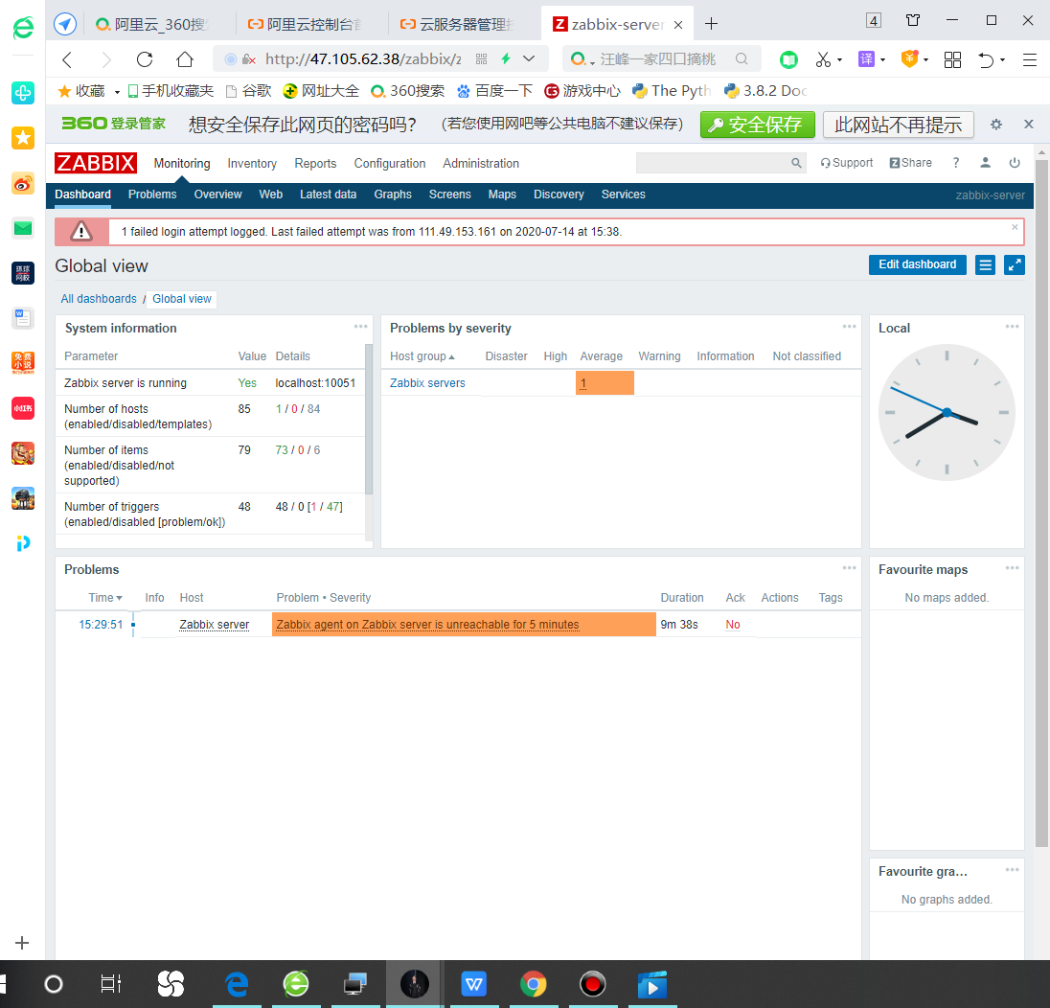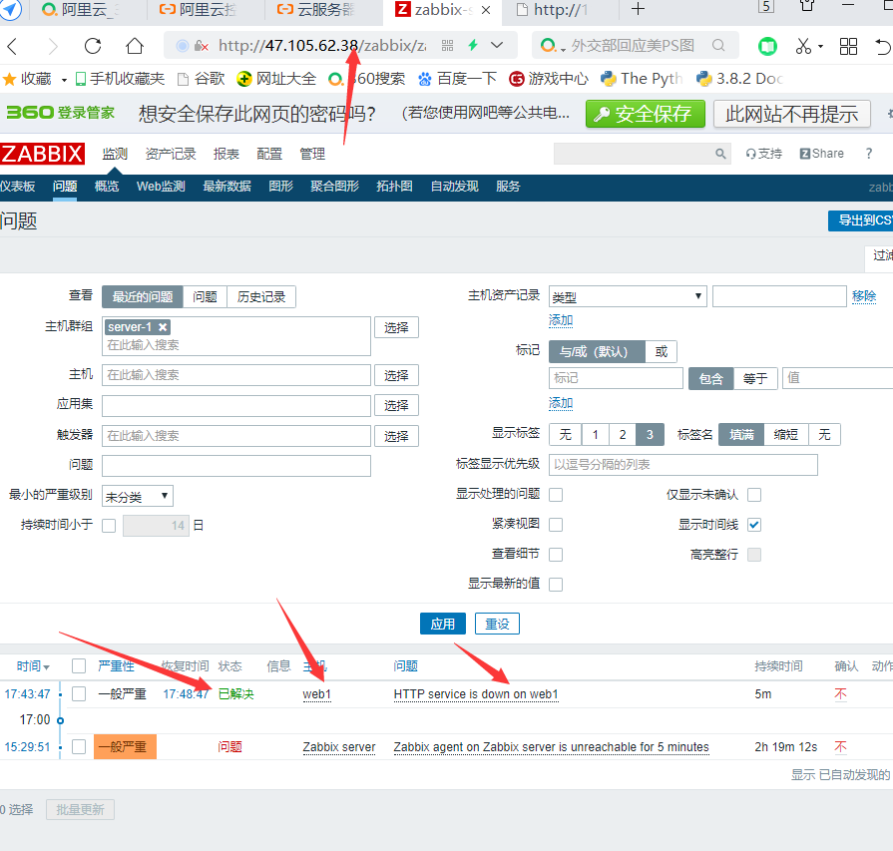
- zabbix 平台搭建过程及完成截图
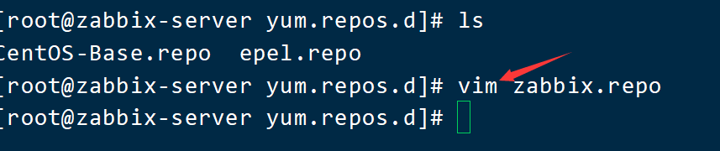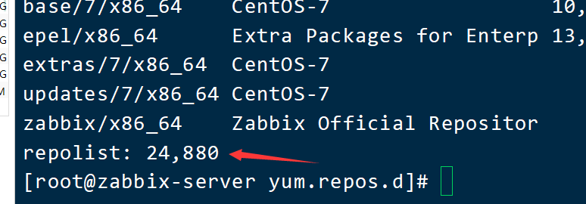
前期准备
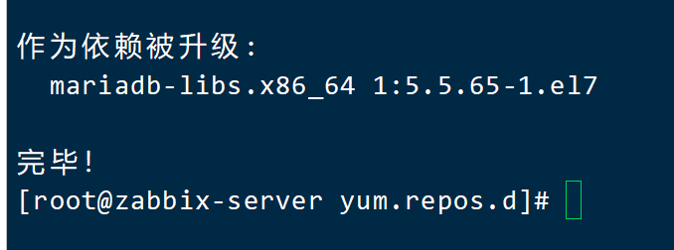
文件安装完毕
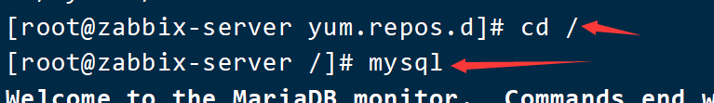
返回，进入库
授权密码
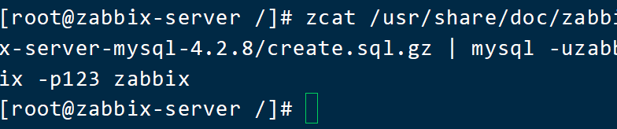
导入数据
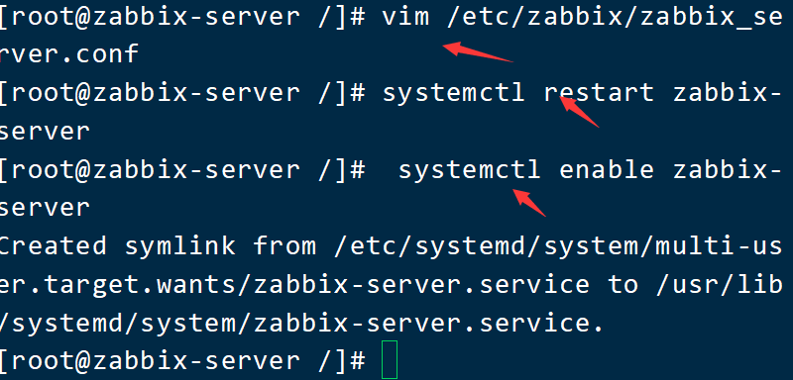
更改配置，重新启动
更改时间
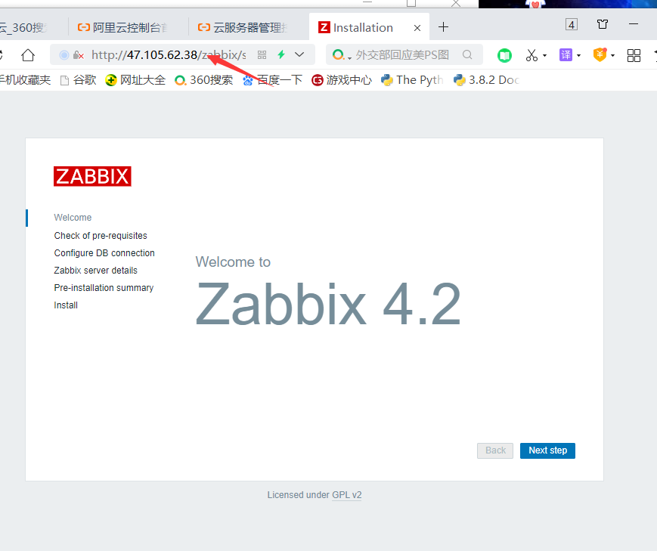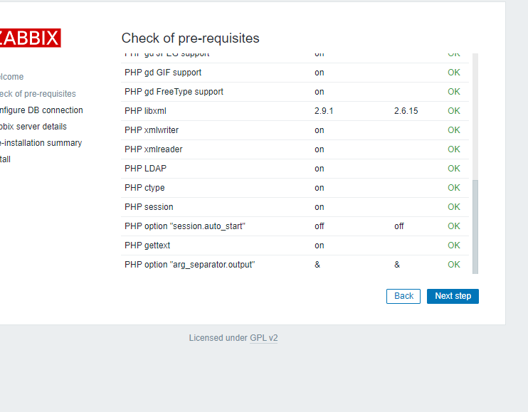
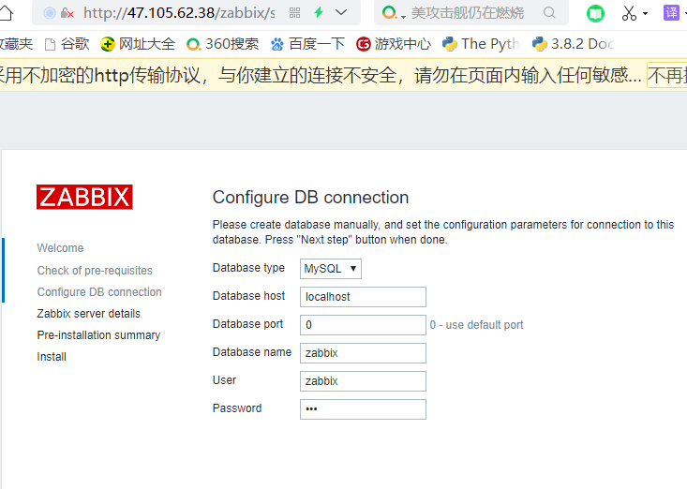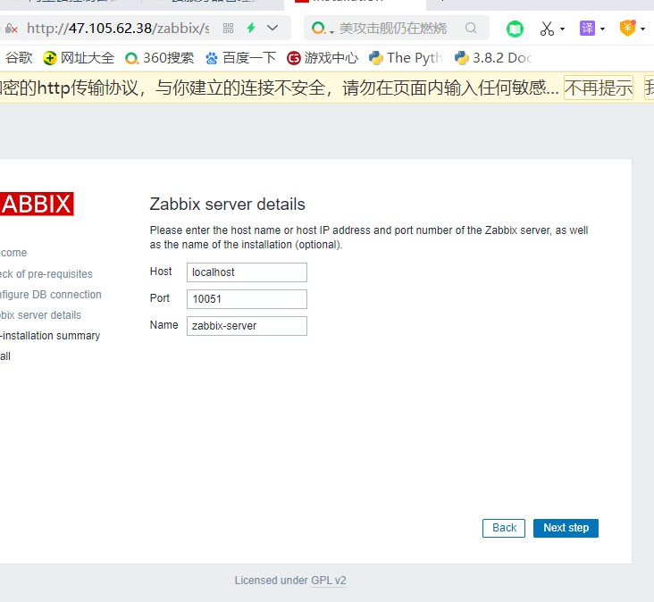
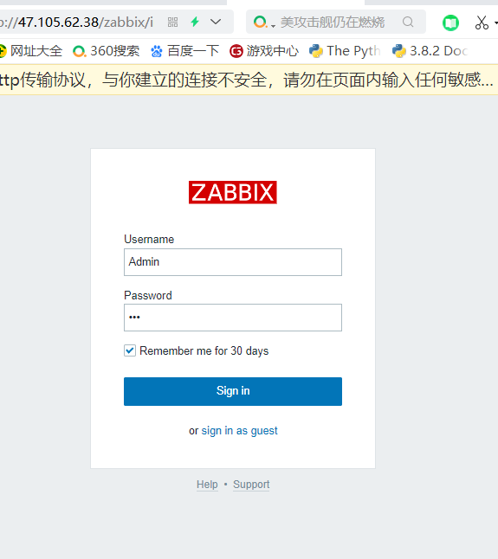
账号Admin密码zabbix
- 要监控被监控端步骤以及结果。Httpd
改名之前，给server链接的这台云服务器更换系统
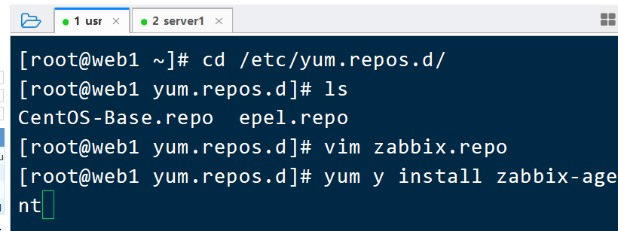
安装被监控端
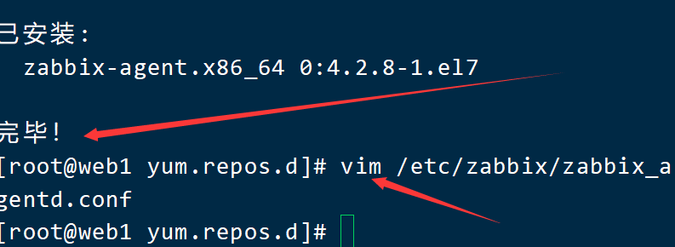
安装完毕，配置文件
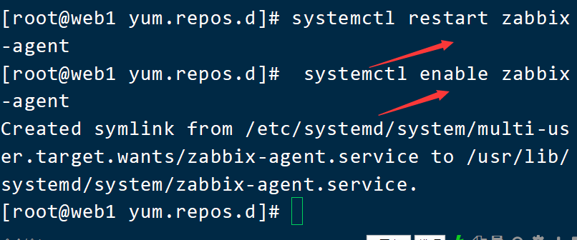
开启环境
开启端口
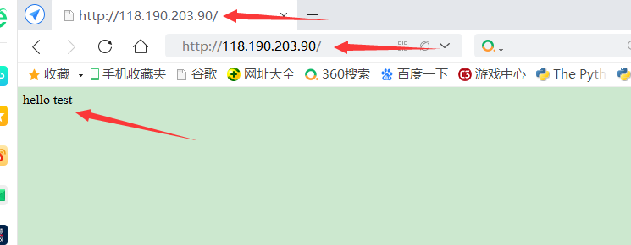
web1的测试网页
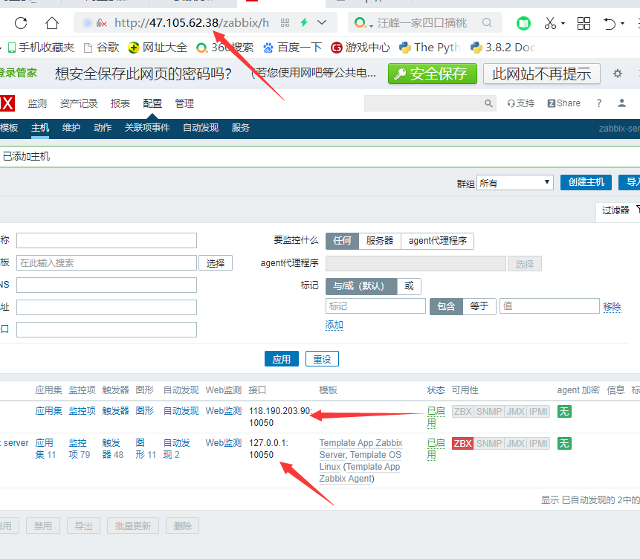
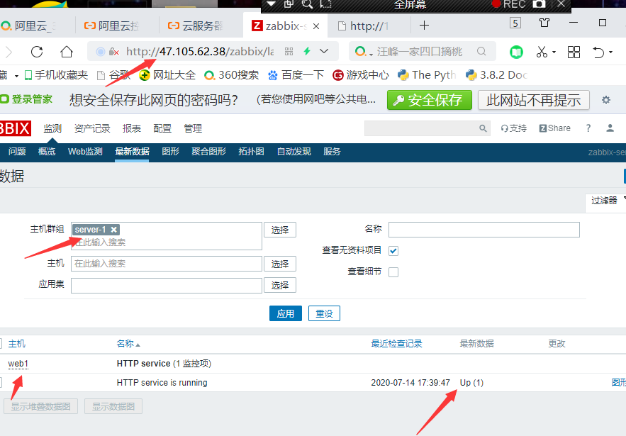
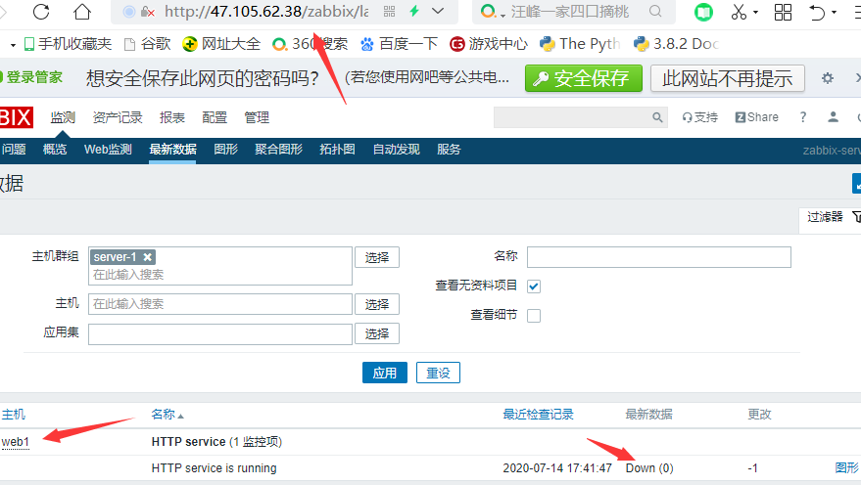
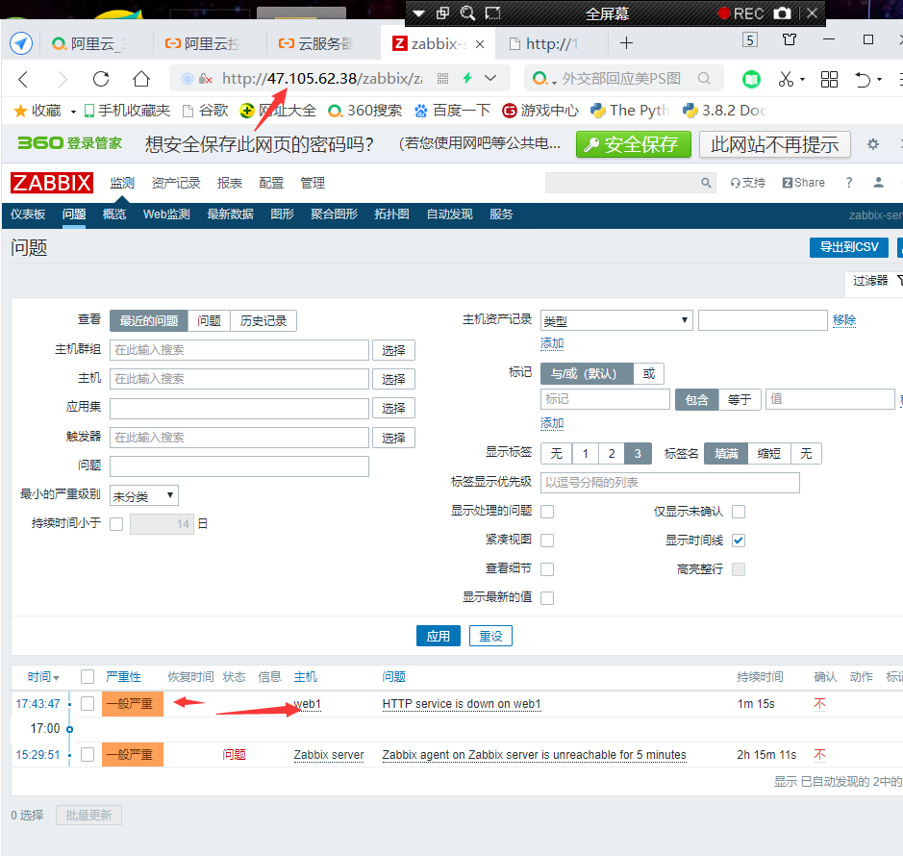
重新打开

